Création d'une base de données
La création va se faire en utilisant l'interface “PhpMyAdmin”.
- Lancez votre serveur (clic sur le fichier “EasyPHP.exe” sur la clé USB)
- Connectez-vous à la page d'accueil du serveur (dans le navigateur, aller à l'URL “http://127.0.0.1/home”)
- Ouvrir l'interface (cliquer sur le module “PhpMyAdmin)
- Créer la base (cliquer sur nouvelle base de données)
- Indiquez son nom sans espace ou accent (ici “premier_site”) et validez

Mise en place de la structure
Nous allons créer une table qui contiendra les informations utiles sur les ponts :
- Son nom [nom] qui devra être unique dans la table et de longueur maximum (50) caractères
- le [pays] de longueur maximum (25) caractères.
- la [ville] et/ou région de longueur maximum (50) caractères.
- le [type] à choisir dans une liste {voute, poutre, arc, suspendu, haubans}
- le [matériaux] à choisir parmi un ensemble {métal, béton, bois, autres}
- la [description] qui est un texte d'une longueur quelconque
- l'URL de l'[image] de longueur maximum (50) caractères.

Création de la table
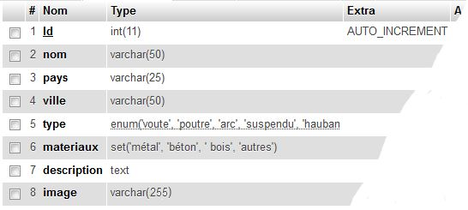
- Cliquer à gauche sur la base “premier_site”
- Cliquer, si besoin, sur nouvelle table
- Indiquez le nom de la table “ponts” et le nombre de champs nécessaires “7” puis cliquer sur “Exécuter”.
- Indiquez le nom des champs
- Indiquez leur type (VARCHAR pour les caractères, TEXT pour le texte, SET pour l'ensemble et ENUM pour la liste)
- Indiquez leur taille (en nombre de caractères) ou leur valeur (pour ENUM et SET). Voir les informations données en plaçant la souris sur le point d'exclamation dans le rond bleu correspondant.
- Sélectionnez “UNIQUE” dans la colonne “Index” de la ligne du nom du pont.
- Cliquer sur “Sauvegarder” pour enregistrer la table

Insertion des données
Nous allons utiliser les informations correspondantes aux ponts de notre premier site en HTML.
- Cliquer à gauche sur la table “ponts”
- Cliquer sur l'onglet “Insérer”
- Écrire ou coller les informations pour le 1er enregistrement
- En faire de même pour le 2ème
- Cliquer sur “Exécuter” pour les enregistrer
- Ajouter le 3ème ou les autres ponts.

Utilisation du langage SQL

